PRIJAVNI OBRAZAC ZA ERASMUS+ PROJEKT „PRAKTIČNA ZNANJA I VJEŠTINE ZA BUDUĆE ZAPOŠLJAVANJE“ (2020-1-HR01-KA102-077449)
Ime i prezime učenika:
Šifra učenika (minimalno 5 slova i dva broja):
Datum i godina rođenja:
Adresa (ulica i kućni broj, broj pošte i mjesto):
Kontakt broj:
Kontakt e-mail adresa:
Razred i smjer:
Učenik s manje mogućnosti (upisati DA ili NE), ako DA napisati po kojoj osnovi
Ime i prezime roditelja/skrbnika:
Kontakt broj roditelja/skrbnika:
Kontakt e-mail roditelja/skrbnika:

U ______________________ dana __________________ 2021. godine.

Potpis učenika:_____________________

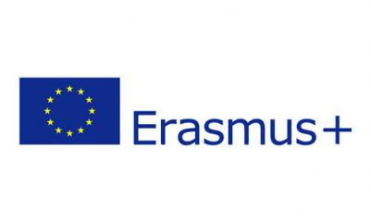
Potpis roditelja/skrbnika:_____________________

